Nowe funkcje w programie SafeDESIGNER
Łatwiejsze tworzenie aplikacji bezpieczeństwa
B&R ułatwia tworzenie aplikacji bezpieczeństwa dzięki serii nowych funkcji mapp w SafeDESIGNER. Możliwe jest również wykorzystanie kombinacji danych ze standardowej aplikacji do generowania danych istotnych dla bezpieczeństwa.
Dane bezpieczeństwa z sygnałów standardowych (niezwiązanych z bezpieczeństwem)
Funkcja Data-to-SafeDATA określa bezpieczną prędkość i pozycję na podstawie danych ze standardowej aplikacji. Odbywa się to poprzez porównanie ze sobą danych o prędkości i dwóch standardowych (non-safety) modułów I/O. Za pomocą dostępnych funkcji dane mogą być wykorzystane jako dane dotyczące bezpiecznej prędkości dla aplikacji do PL d oraz dane dotyczące bezpiecznej pozycji dla aplikacji do PL c.
Łatwe wykonywanie złożonych obliczeń
Dzięki zastosowaniu zaawansowanych funkcji matematycznych B&R ułatwia wykonywanie skomplikowanych obliczeń w aplikacji. Wszystkie dane są obliczane jako liczby stałoprzecinkowe. Użytkownik nie musi przejmować się błędami zaokrąglania, rozdzielczości lub przepełnienia bufora.

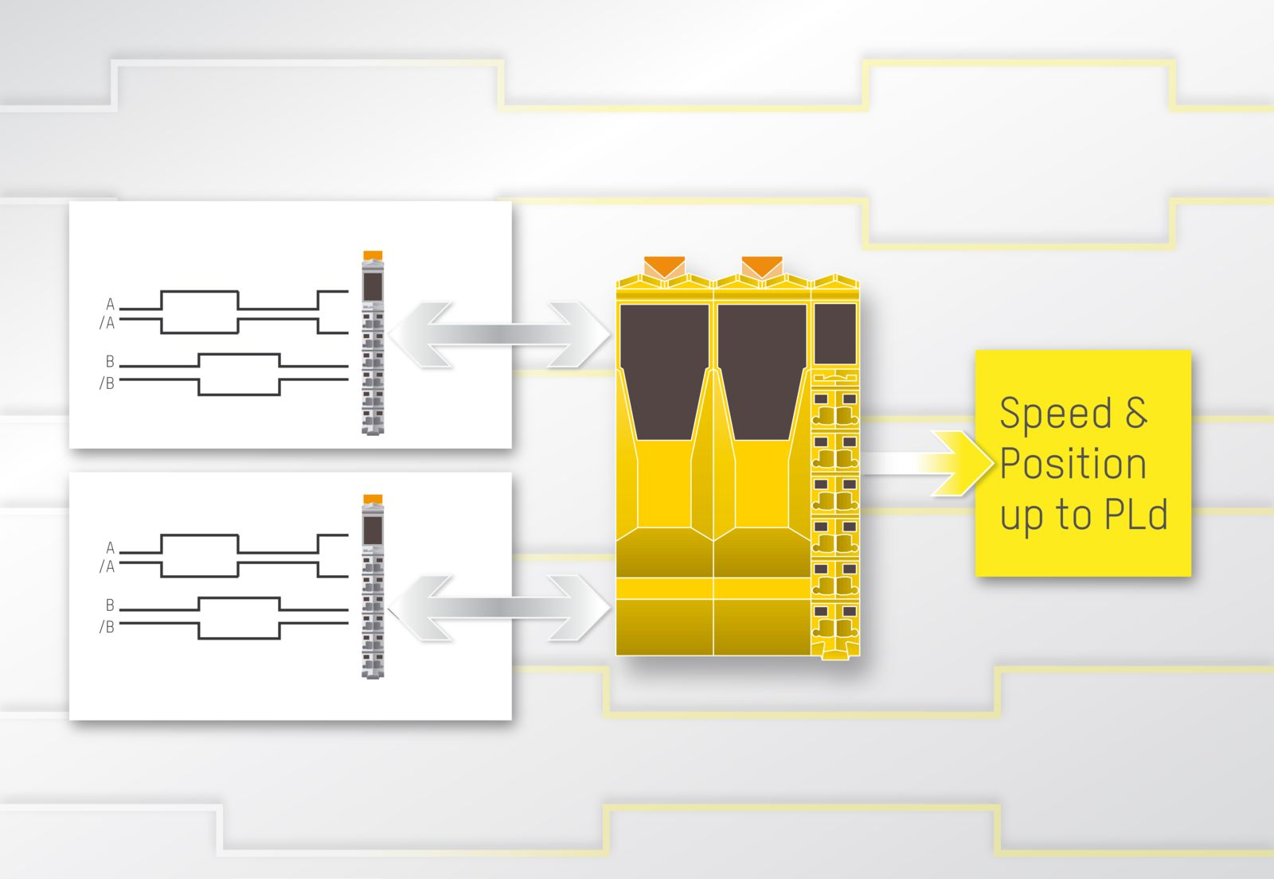
Funkcja Data-to-SafeDATA w SafeDESIGNER określa bezpieczną prędkość i pozycję na podstawie danych ze standardowej aplikacji.

O firmie B&R
B&R to innowacyjna firma z branży automatyzacji z siedzibą w Austrii i przedstawicielstwami na całym świecie. Od 6 lipca 2017 B&R stała się jednostką biznesową Grupy ABB. Jako globalny lider w automatyce przemysłowej, B&R łączy najnowocześniejsze technologie z kunsztem inżynieryjnym, oferując klientom z praktycznie każdej branży kompleksowe rozwiązania z zakresu automatyki maszyn i automatyki zakładowej, sterowania napędami, interfejsów HMI oraz zintegrowanej technologii bezpieczeństwa. Dzięki standardom komunikacji przemysłowej IoT, takim jak OPC UA, POWERLINK i openSAFETY, a także z wydajnym środowiskiem programistycznym Automation Studio, B&R nieustannie przedefiniowuje przyszłość technologii automatyzacji. Duch innowacyjności, który prowadzi B&R na szczyt przemysłowej automatyzacji, jest wzmacniany zamiłowaniem do upraszczania procesów i wyprzedzania oczekiwań klientów.
Aby uzyskać więcej informacji odwiedź stronę www.br-automation.com

